# 许昌市安委会第六综合检查组深入建安区调研指导消防安全工作

10月24日，许昌市安委会第六综合检查组组长、市交通运输局四级调研员张卫东一行深入建安区调研指导消防安全工作。区应急局、区住建局、区消防救援大队和街道办事处主要负责同志陪同。

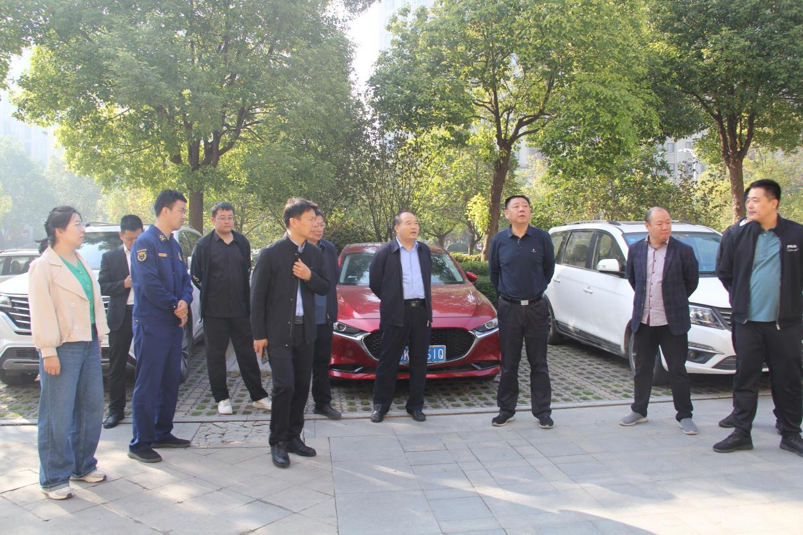

在谷氏餐饮有限公司 、东饺宴饺子馆和北海洗浴，张卫东一行详细询问了各场所负责人日常消防安全管理、安全防范措施及应急疏散演练等情况，现场查看了消防控制室值班值守、消防设施设备运行、安全出口、用火用电用气等状况。

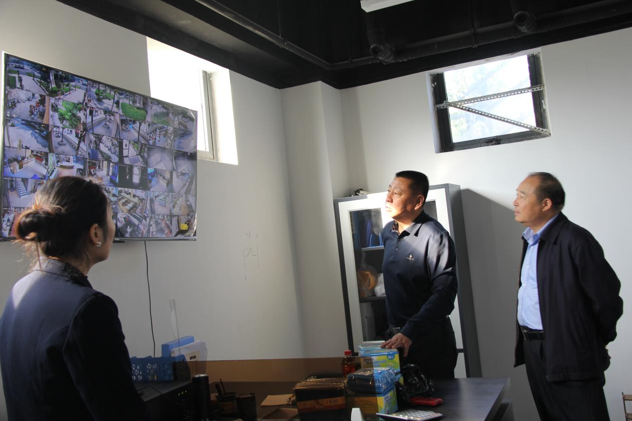

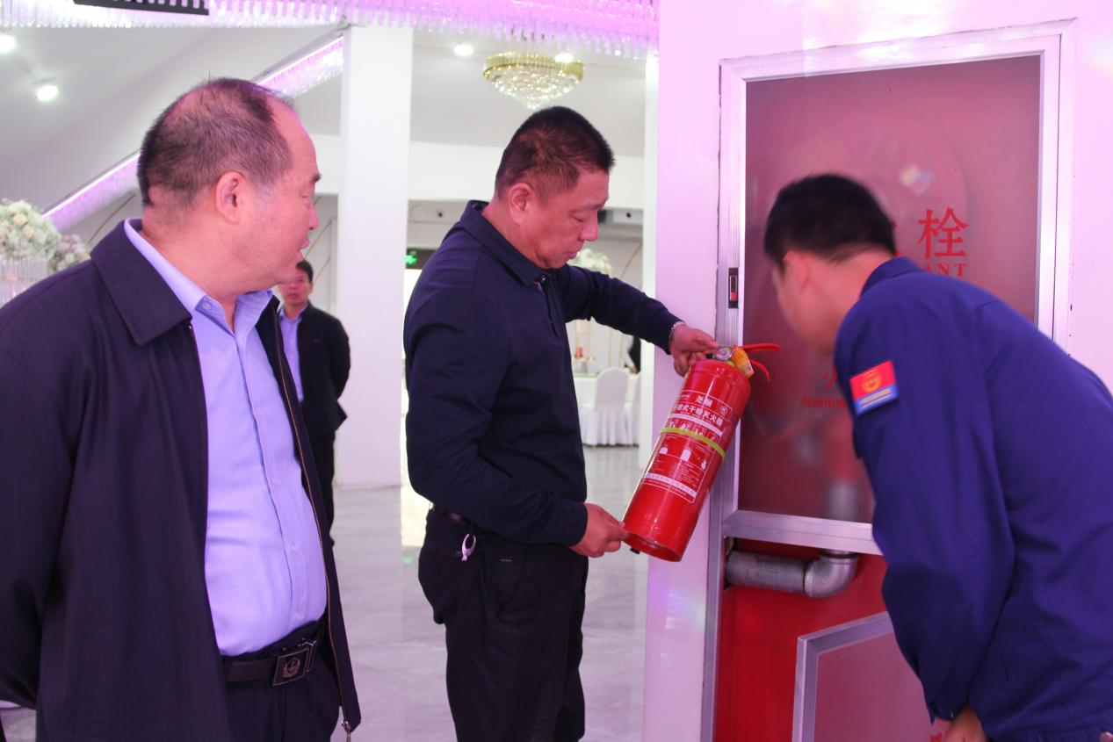

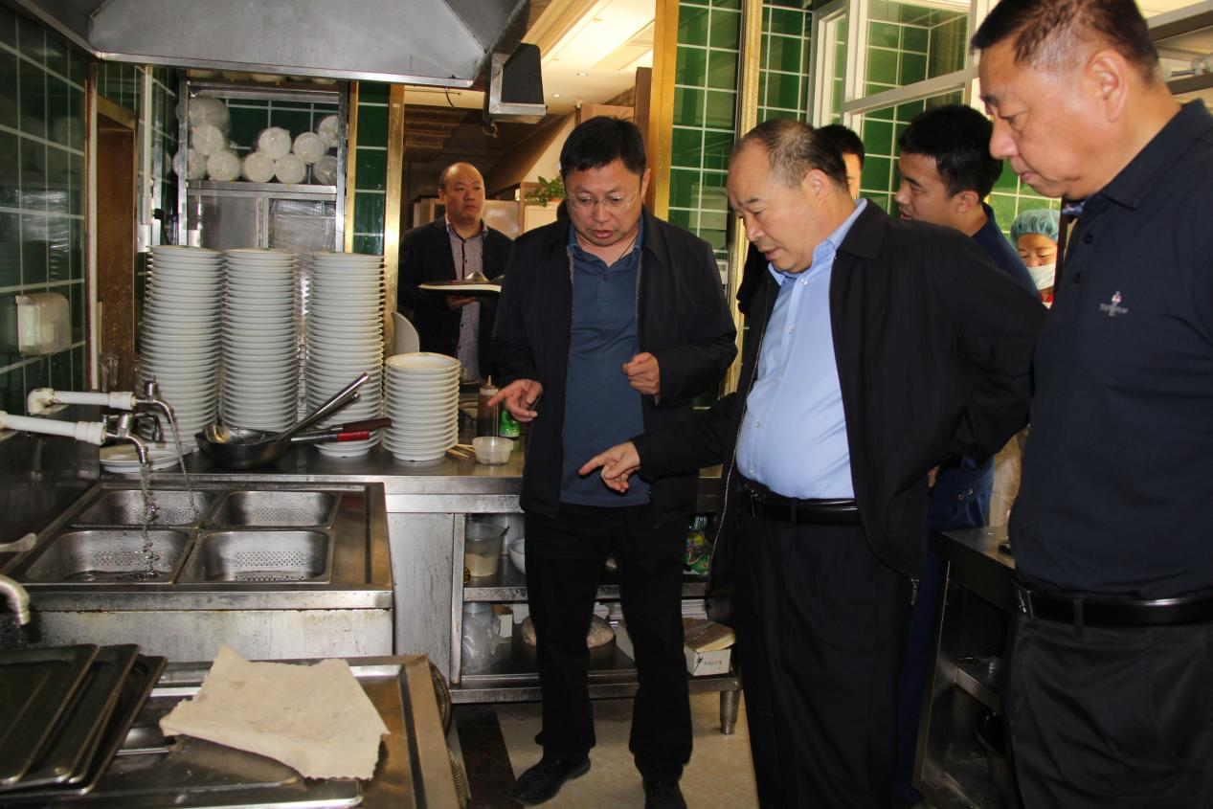

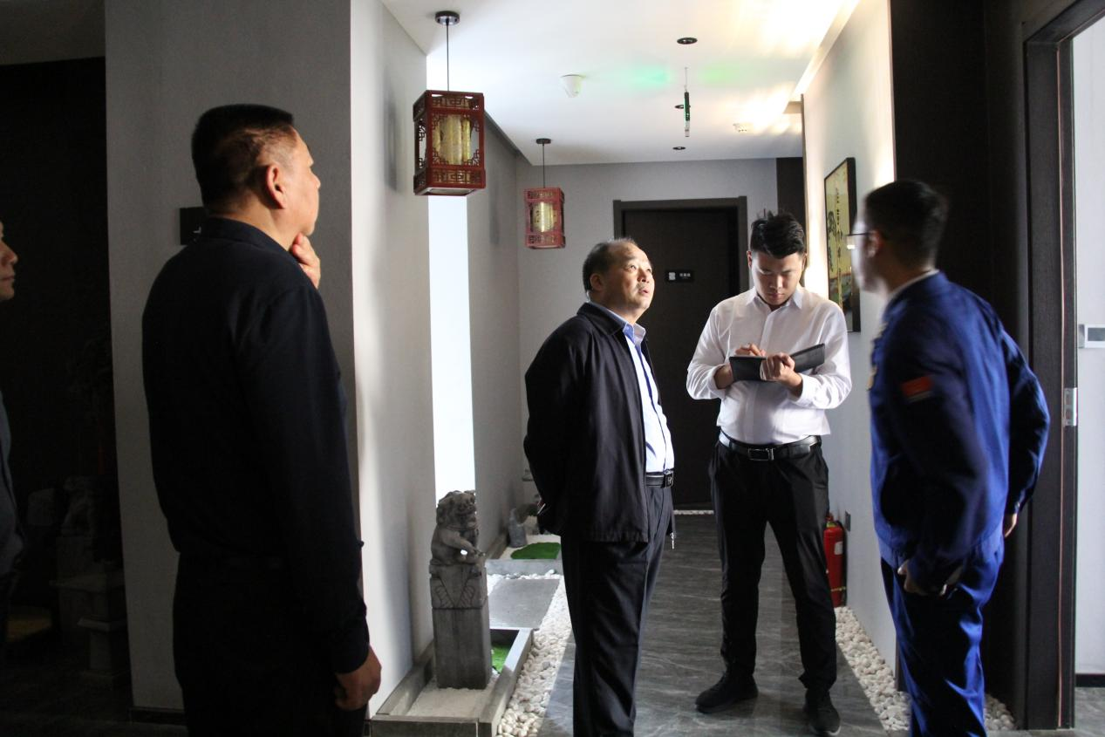

在瑞贝卡潩水庄园小区、北海澜郡项目、碧湖云天小区，张卫东一行来到微型消防站、消防控制室、非机动车停放区域等重点部位，听取了消防安全工作落实情况的汇报，详细了解了值班值守情况和运行管理情况，并对小区电气线路、消防通道、消防设施情况进行了实地检查。

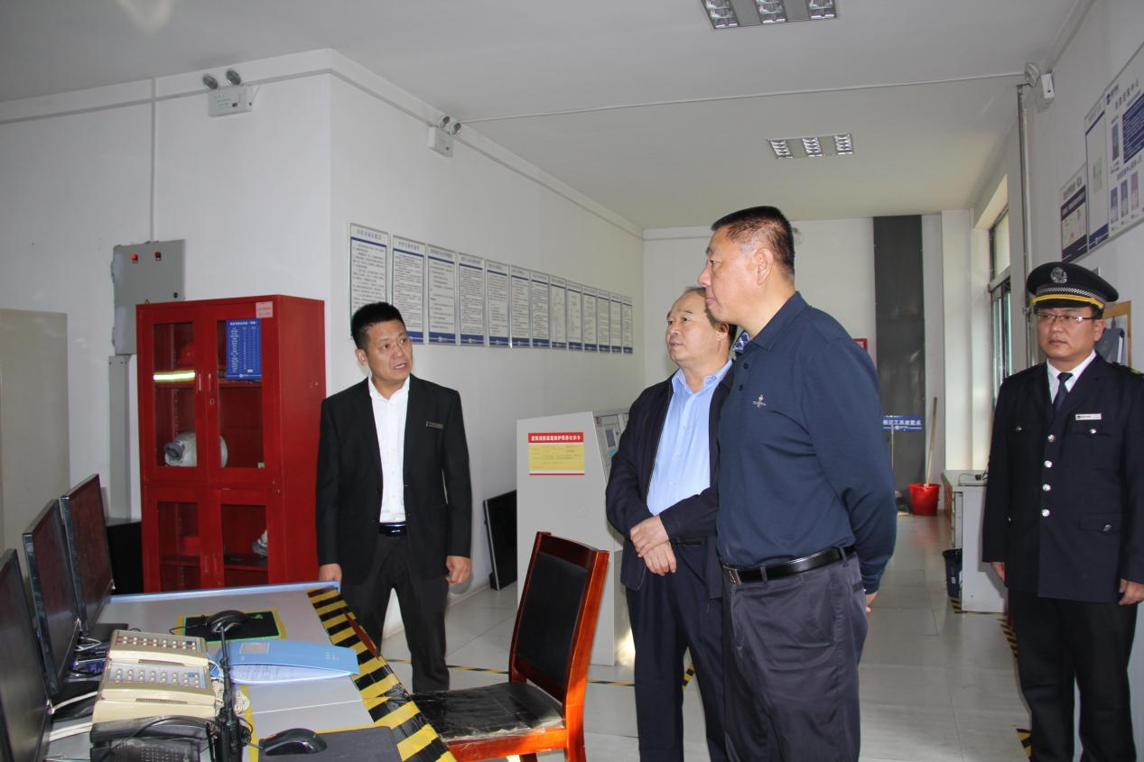

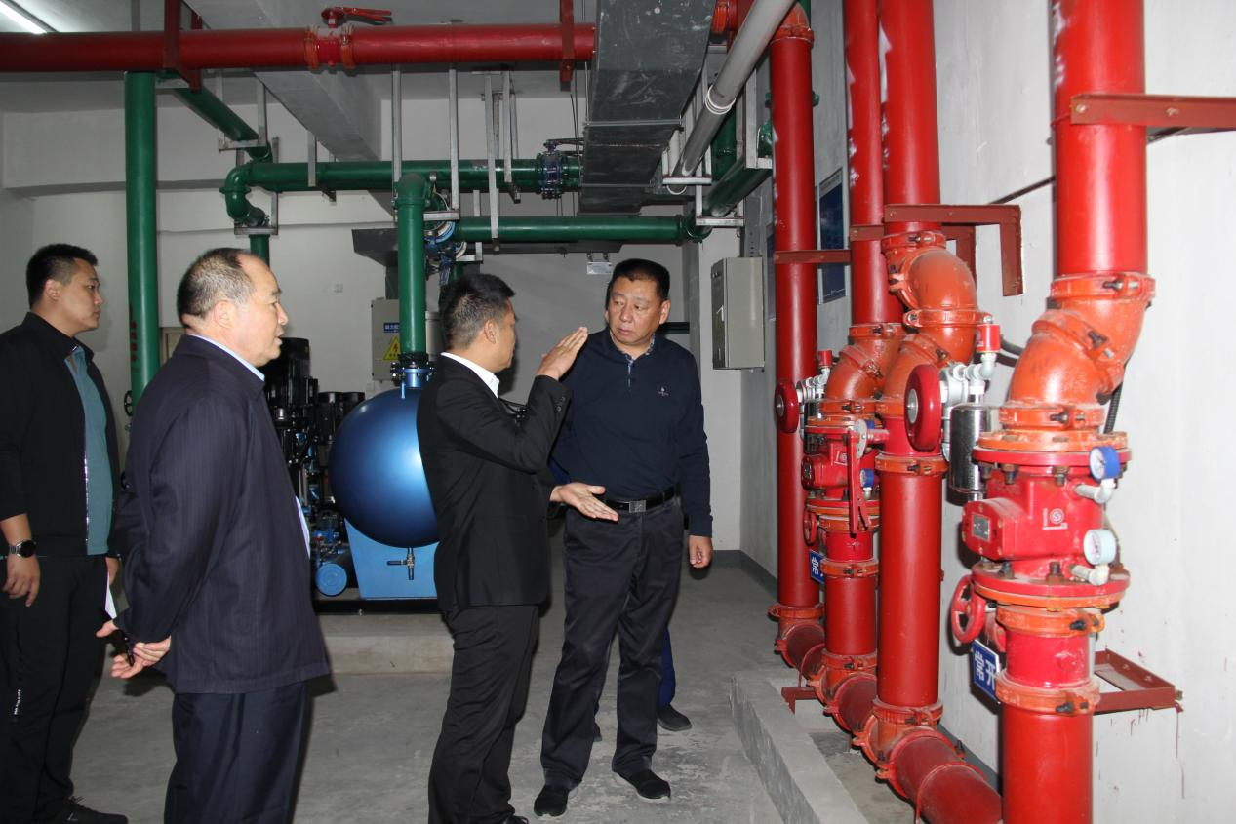

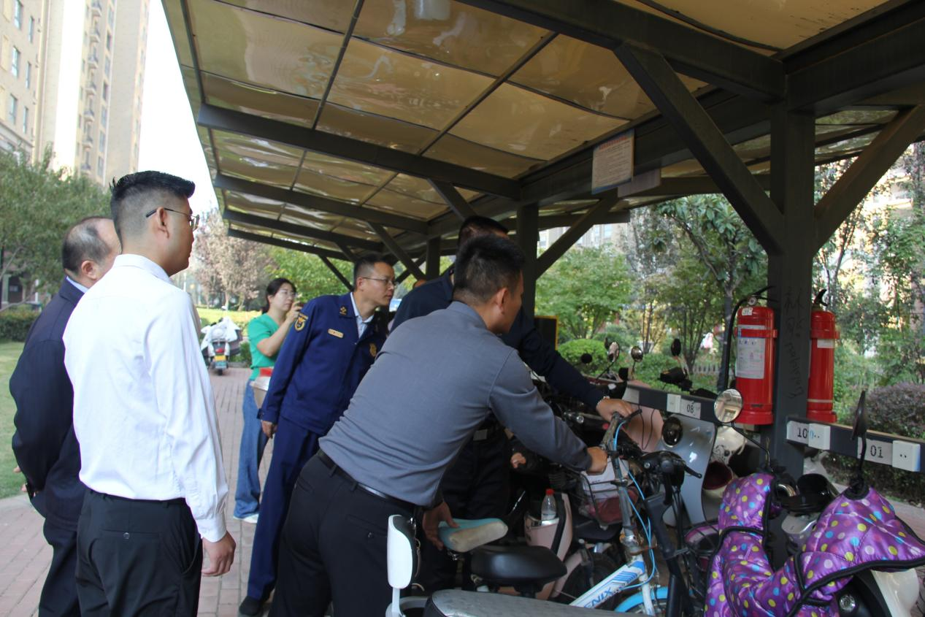

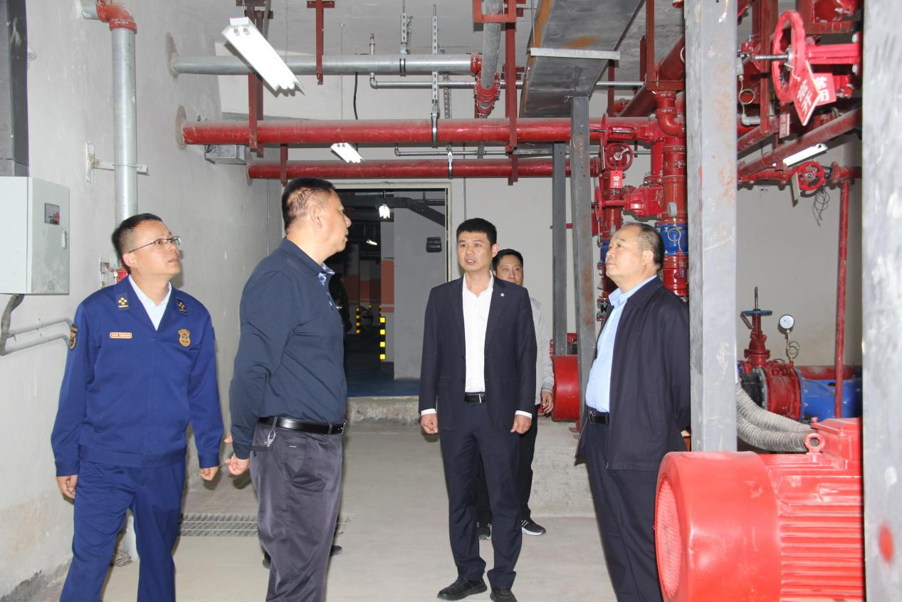

检查组对此次督导检查工作给予了充分肯定给与了充分肯定，并提出要求，一要高度重视、提高警惕，时刻绷紧消防安全之弦，彻查隐患，保障人民群众生命财产安全。二要常态排查、切实整改，结合我区实际情况，常态化开展安全生产隐患排查整治，对发现的问题、隐患全程跟踪督导，保障整改成效。三要压实责任、强化管控，健全安全责任体系，压实属地管理责任、部门监管责任、企业主体责任，强化风险管控，确保安全形势持续平稳。

（文：岳蓓）